Первое вещество, с которым с удовольствием знакомится ребёнок – это вода. Игры с водой – один из самых приятных способов обучения.
Игры с водой создают у детей радостное настроение, повышают жизненный тонус, дают детям массу приятных и полезных впечатлений, переживаний и знаний. Особенно это важно для самых маленьких детей.
Организуя игры детей с водой, мы решаем следующие задачи:
1. Способствуем физическому развитию ребёнка (развиваем мелкую моторику, зрительную и двигательную координацию) .
2. Знакомим ребёнка с окружающим миром, в том числе со свойствами воды.
3. Расширяем и обогащаем словарный запас.
4. Снимаем психологическое напряжение и агрессию.
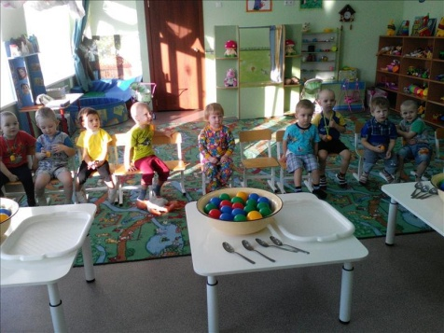
Игры с водой в детском саду (3-4 года)
Воспитатель Подводит к столу, на котором стоят два стакана с чистой и грязной водой (берет стакан с чистой водой).
В-ль: Посмотрите, какая вода в этом стаканчике, грязная или чистая? Правильно, чистая, прозрачная. Из чистой водички что можно приготовить? (ответы детей: суп, компот, чай и др.)
В-ль (берет стакан с грязной водой): А в этом стакане какая вода, чистая или грязная? Конечно, грязная. Где мы встречали такую грязную водичку? (на улице в луже)
В-ль: Ребята, Юля, скажите, какую воду можно пить, грязную или чистую? (чистую) Почему нельзя пить грязную воду? (ответы детей: там микробы, живот заболит, можно в козленочка превратиться и др.)
В-ль: А вы знаете, какую песенку поёт водичка? Послушайте и вместе с водичкой спойте её (берет кувшин и наливает воду в пластиковые прозрачные стаканчики по количеству детей ). Ш-ш-ш, поет водичка (дети подражают).
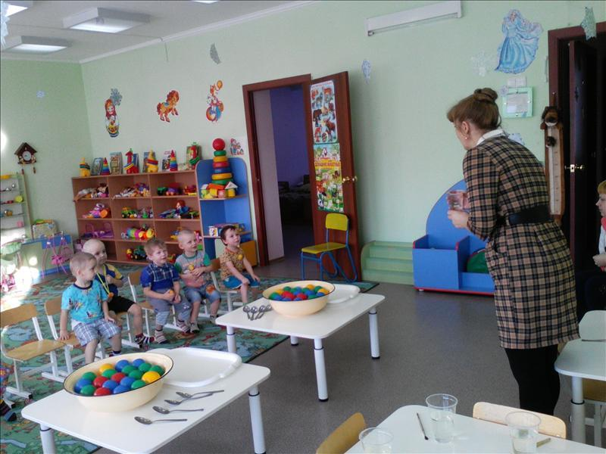
Игра «Окрашивание воды»
В-ль: А ещё чистую, прозрачную водичку можно покрасить в разные цвета (берёт кисточку с краской на ворсе и окунает её в стаканчик с водой, размешивает).
Посмотрите, что стало с водичкой? (окрасилась, стала цветной) А вы хотите раскрасить свою водичку в стакане? (дети берут каждый по стакану с водой и кисточке, размешивают краску) Алиса, у тебя водичка стала какого цвета? Юле понравилось так играть, красивая у вас получилась водичка! (предлагает детям собрать свои кисти и стаканы на поднос)
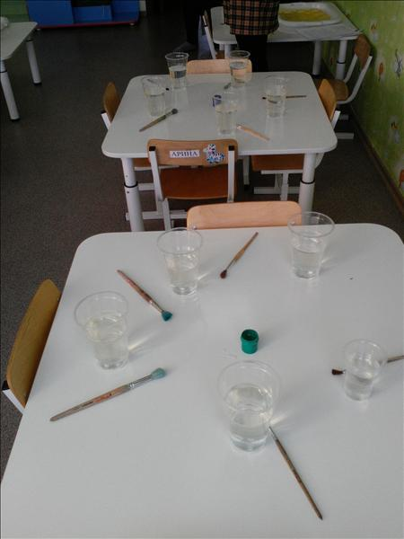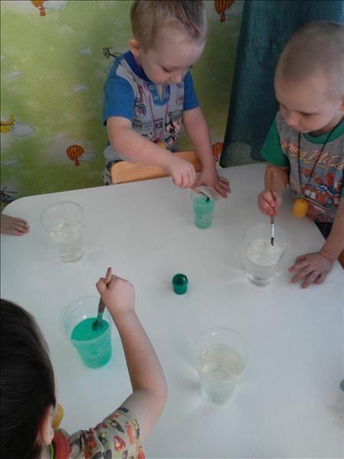

Игра «Кораблики»
В-ль: Ребята, давайте превратим наш таз с водой в море, по которому будут плавать кораблики! Посмотрите, что принесла нам Юля. (показывает поднос с пластиковыми крышками) Эти крышки на что похожи? (ответы детей: на кораблики). Я возьму один кораблик и осторожно опущу его на водичку, в море (воспитатель берёт одну крышку и показывает действия с ней). А теперь я подую на него, как ветер. Что делает мой кораблик? (плавает по воде)
Воспитатель предлагает детям взять себе по кораблику и опустить их в тазик с водой.
Я кораблик смастерил,
По воде его пустил.
Ты плыви кораблик мой,
А потом вернись домой!
(Р. Бикметова)
Плывет, плывет кораблик
В далекие края.
Кто капитан кораблика?
Конечно, это я!
(Е. Арс)
(после игры дети достают свои кораблики, убирают их на поднос)
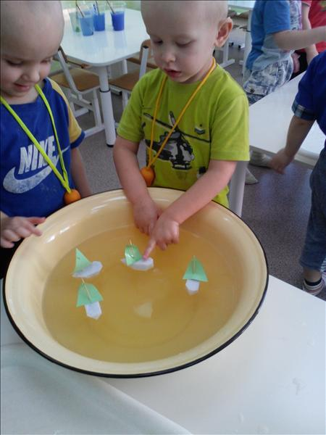
Игра «Потрогаем водичку»
Воспитатель предлагает детям опустить руки в тазик. В-ль: Какая водичка, холодная или теплая? (ответы детей) Ребята, а вы видите свои ручки через водичку? Почему мы их видим! Правильно, потому что водичка прозрачная, чистая.
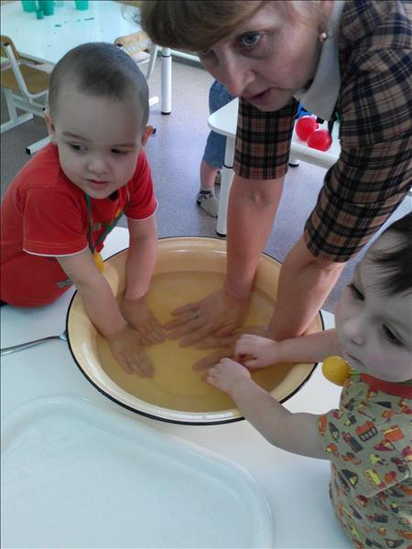
«Выловим шарики из воды»
Цели: учить детей держать ситечко правой рукой, развивать мелкую моторику, аккуратность, ловкость.
Средства: 2 тазика, один из которых с водой, ситечко с ручкой, набор деревянных и пластмассовых шариков, фартуки.
Методические рекомендации: воспитатель предлагает детям с помощью ситечка с ручкой выловить шарики из тазика с водой и переложить их в другой тазик. При этом следит, чтоб дети не помогали левой рукой.
Крепко сито держим мы,
Вылавливаем шарики из воды.

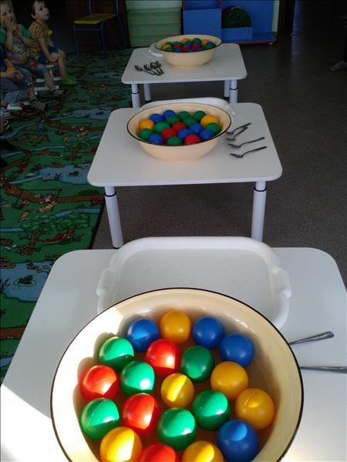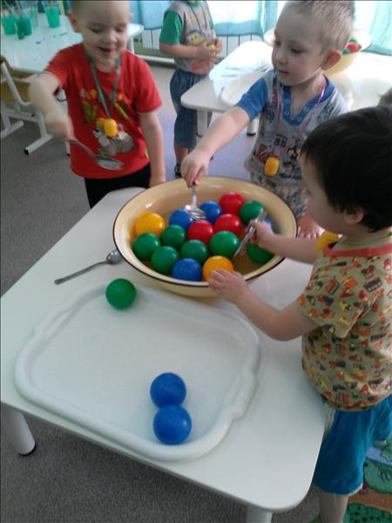

Описание развивающей игры.
«Была лужа – и нет её»
Цель: развивать интерес к играм с водой.
Средства: губки, поднос, тазик с водой, фартук.
Методические рекомендации: воспитатель показывает, детям, как губка может впитать в себя воду. Предлагает детям опустить губку в таз с водой. А затем отжать воду на поднос. Выполнять это упражнение, пока в тазу не станет сухо.
Затем наоборот, воспитатель даёт детям задание – убрать лужу воды с подноса с помощью губок.
После игр с водой осталась лужа,
Нам с тобой помощник нужен.
Возьмём губку, промокнём,
Лужу быстро уберём.
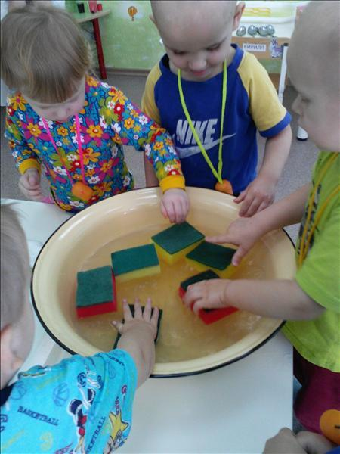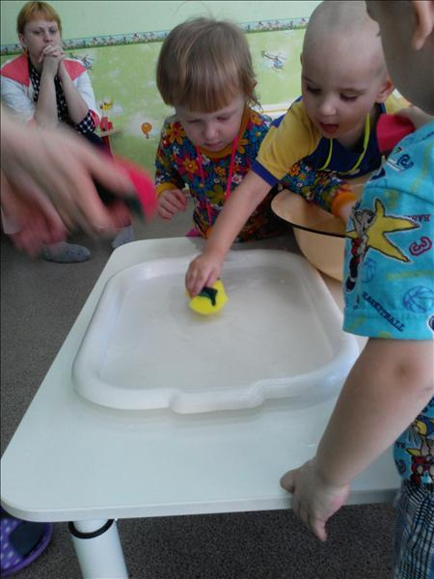

Ира «мыльные пузыри».
Мыльные пузыри мы пускаем,
А, значит, с водичкой играем.
А еще пузыри мы надуем
Дыхание развивать будем.
